4. Juni 2024

Ausgabe „Women in Print“: Frauen und die Maschine
Die neue Ausgabe des „Women4Women“-Magazins von Fujifilm wird live auf der drupa 2024 am Stand von Fujifilm gedruckt und bietet einen weiblichen Einblick in die Welt des Druckens und der grafischen Künste.
Fujifilm präsentiert die neue Ausgabe des Women4Women-Magazins, um Frauen in der Druck- und Grafikbranche zu ehren. Diese neue Ausgabe wurde mit einem völlig neuen Look und Feel gestaltet und erscheint zeitgleich mit der weltweit führenden Ausstellung für Drucktechnologie, der drupa (Düsseldorf, Deutschland, 28. Mai – 7. Juni). Das Magazin wird während der Messe auf der Jet Press 1160CFG am Stand von Fujifilm (Halle 8b, Stand A02) gedruckt.
Mehr als 20 Frauen aus aller Welt, von Australien bis Großbritannien, erzählten ihre Geschichten und Erfahrungen in einer Branche, die bis 1876, dem Gründungsjahr der Women's Printing Society, eine Männerdomäne war. Die Aufnahmen der Turiner Fotografin Paola Agosti, die in den 1980er Jahren in einigen Fabriken in Italien entstanden, begleiten den Leser auf einer Entdeckungsreise in Farbe und Schwarzweiß zum Thema „Frauen und Maschinen“.
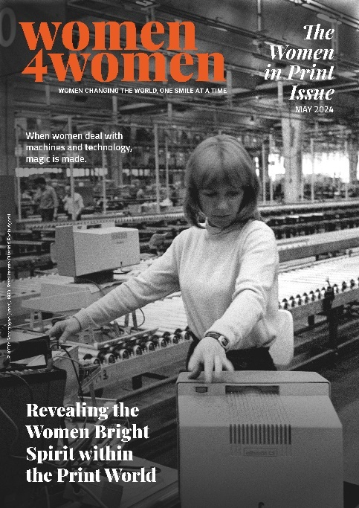
Ab dieser Ausgabe erhält das Magazin ein neues Erscheinungsbild sowie eine umfassende Neugestaltung des Logos und Layouts.

Im Einklang mit dem neuen Unternehmensziel „Unserer Welt mehr Lächeln schenken“ hat das Magazin einen neuen Slogan erhalten: „Frauen verändern die Welt, ein Lächeln nach dem anderen“, wobei Themen wie Vielfalt, Gleichberechtigung und Inklusion hervorgehoben werden.
Yoshiki Kimura, Präsident von Fujifilm Europe, unterstrich diese Werte: „Unser Ziel ist es, vielfältige Ideen, einzigartige Fähigkeiten und außergewöhnliche Menschen zusammenzubringen, um die Welt zu verändern. Women4Women ist ein konkretes Beispiel, das den Weg bezeugt, den wir in Richtung Vielfalt, Gleichberechtigung und Inklusion eingeschlagen haben.“

„Die Geschichten, die wir in dieser neuen Ausgabe gesammelt haben, handeln alle von einer Herausforderung“, sagt Luana Porfido, europäische Leiterin für Unternehmenskommunikation und ESG-Management bei FUJIFILM Europe GmbH. „Eine Herausforderung, die stillschweigend, aber noch nicht vollständig erkannt wurde, eine Herausforderung, bei der Frauen und Maschinen gemeinsam vorankommen und sich weiterentwickeln und zeigen, dass Technologie, in diesem Fall in der Druckindustrie angewandt, keine reine Männertätigkeit ist. Diese großartigen Frauen erzählen uns, wie sie in der Lage sind, Empathie mit diesen mechanischen ‚Herzen‘ zu erzeugen, und dank der starken ‚Bindung‘, die dadurch entsteht, war es möglich, Ergebnisse zu erzielen, die wir als künstlerisch bezeichnen können. Geschäftstüchtigkeit reicht dafür nicht aus.“
Zu den externen Mitwirkenden gehört Lisa Farinati, Leiterin der Betriebswirtschaftslehre bei Faservice Srl, einem 1966 gegründeten Grafikunternehmen mit Sitz in Venetien. Für diese unglaubliche Frau kann weibliche Führung der Schlüssel zu positiven Veränderungen sein, denn jede Erfahrung und jede Leistung spiegelt sich in der Arbeitswelt wider und schafft so eine einzigartige Mischung aus Innovation und Engagement. Das Schreiben war schon immer die große Leidenschaft von Chiara Bezzi, Redaktionsleiterin von Innovative Press. Seit 20 Jahren arbeitet sie als Journalistin im Grafiksektor und berichtet über Markttrends, sich entwickelnde Technologien und die Geschichten hervorragender Unternehmen wie jener, die von Unternehmerinnen geführt werden, die ihren Unternehmensfokus auf Nachhaltigkeit, Inklusion und die Aufwertung aller Humanressourcen ausrichten konnten. Oder Frau Zhu Min, Vizepräsidentin C&C Joint Printing Co. (Hong Kong) Ltd., die nach dem Sammeln umfassender Erfahrung auf diesem Gebiet die Auszeichnung „Bi Sheng Printing Outstanding Achievement“, die höchste technische Auszeichnung der Druckindustrie in China, erhielt.
Die Seelen von Fujifilm werden von mehreren Mitwirkenden vertreten, angefangen mit Makiko Numata, die für die Abteilung für grafische Kommunikation der FUJIFILM Business Innovation Corp. arbeitet und darüber spricht, wie ihr Engagement für die darstellenden Künste sie dazu treibt, nach dem „Kunstwerk“ zu suchen, um unglaubliche Bilder und Drucke für Kunden zu erstellen. Die Druckindustrie ist kein stark von Frauen dominierter Sektor, und laut Mihoko Endo, die ebenfalls für die Abteilung für grafische Kommunikation der FUJIFILM Business Innovation Corp. arbeitet, können Frauen erhebliche Unterstützung leisten. Sie glaubt an eine Zukunft ohne Geschlechtergrenzen und beabsichtigt persönlich, zur Schaffung von Produkten beizutragen, die von jedem unabhängig von Alter oder Fähigkeiten verwendet werden können.
Die Rolle von Isabelle Katrina Morales, Regional Technical Product Specialist bei FUJIFILM Business Innovation in Malaysia, erfordert Entschlossenheit und Mut, alteingesessene Barrieren zu überwinden. Und das ist es, was sie dazu antreibt, sich ständig über neue Drucktechnologien zu informieren und zu lernen, um innovative neue technische Materialien zu entwickeln und innerhalb des Unternehmens zu wachsen.
Es ist kein Zufall, dass die Veröffentlichung von „The Women in Print Issue“ mit der Teilnahme von Fujifilm an der drupa zusammenfällt, der weltweit führenden Ausstellung für Drucktechnologie, die den unglaublichen Beitrag hervorhebt, den Frauen in dieser Branche geleistet haben. Während der Messe wird Fujifilm seine Referenzen als zuverlässiger und nachhaltiger Partner präsentieren, der Druckunternehmen einen Mehrwert bietet. (Halle 8b / A02)
Klicken Sie hier, um die neue Ausgabe von Women4Women und frühere Ausgaben durchzublättern:
https://www.fujifilm.com/de/de/women4women

ENDE

Über FUJIFILM Corporation
Die FUJIFILM Corporation ist ein führendes Unternehmen der FUJIFILM Holdings. Seit seiner Gründung im Jahr 1934 hat das Unternehmen umfangreiches technologisches Know-how in Fotografie und Imaging erworben und stetig ausgebaut. Diese Technologien bieten die wissenschaftliche Grundlage für die Nutzung auch im medizinischen Umfeld und für den Ausbau des Konzerns zu einem umfassenden Healthcare Unternehmen, wobei das Spektrum von der Vorsorge, über die Diagnose bis zur Behandlung von Krankheiten in den Gebieten Medical und Life Science reicht. Expandiert wird auch in den Wachstumssegmenten der hochfunktionalen Materialien: hierzu gehören Flachbildschirme, grafische Systeme und optische Komponenten.

Über Fujifilm Graphic Communications Division
FUJIFILM Graphic Communications Division ist ein verlässlicher, langfristiger Partner mit Schwerpunkt auf technisch anspruchsvollen Drucklösungen, mit denen Druckereien eigene Wettbewerbsvorteile entwickeln und neue Geschäftsfelder erschließen können. Eine solide finanzielle Lage und konstant hohe Investitionen in Forschung und Entwicklung ermöglichen es Fujifilm, eigene Technologien für herausragende Druckleistungen zu entwickeln. Dazu zählen Lösungen für Druckvorstufe und Drucksaal, für Offset -, Wide-Format - und Digitaldruck sowie Workflow-Software für die Verwaltung der Druckproduktion. Fujifilm hat sich dazu verpflichtet die Umweltauswirkungen seiner Produkte und Verfahren zu minimieren sowie aktiv Umweltschutz zu betreiben. Das Unternehmen ist bestrebt, seine Kunden über geeignete Verfahren im Umweltbereich zu informieren. Nähere Informationen erhalten Sie über fujifilmprint.eu oder www.youtube.com/FujifilmGSEurope oder folgen Sie uns auf Twitter unter @FujifilmPrint

Für zusätzliche Informationen wenden Sie sich bitte an
Daniel Porter
AD Communications
E: dporter@adcomms.co.uk
Tel: +44 (0)1372 46447

